Padre Secondo Brunelli crs
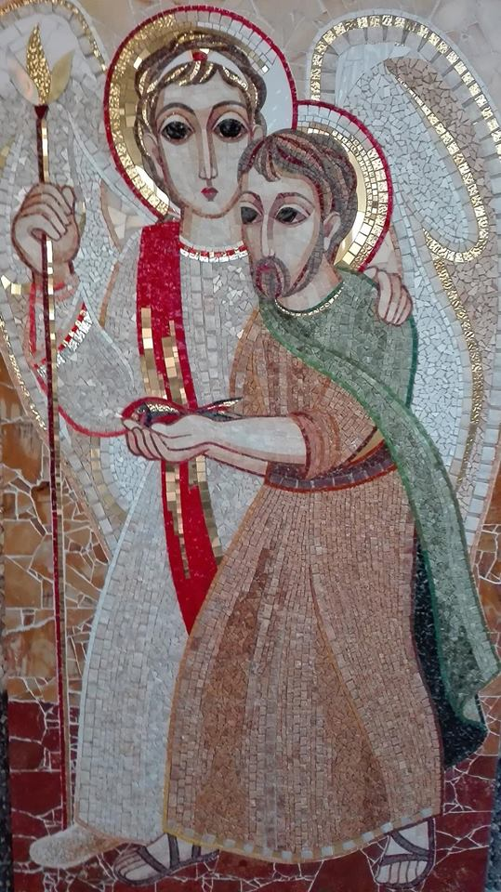
Marco Ivan Rupnik, Raffaele e Tobia
Chiesa Mater Orpanorum, Via di Casal Morena, Roma

E l’angelo Raffaele che fu sempre con Tobia ....

Mestre 29.9.2018

1. Devozione agli Angeli Custodi
Nel Manuale della devozione somasca, La Compagnia nella devozione, il 2 Ottobre, festa degli Angeli Custodi, troviamo la seguente memoria della storia di questa devozione.
A partire dal secolo IX alcuni monaci iniziarono a comporre preghiere agli Angeli. La tradizione benedettina accordò un posto speciale alla devozione poiché i monaci, con la preghiera continua, tendevano ad avvicinarsi alla condizione degli Angeli.
Anche alcuni regolari portarono il titolo di Fratelli degli Angeli. Tra questi, i Cappuccini che assunsero frequentemente nomi religiosi con riferimento angelico.
Vasta diffusione del culto degli Angeli si ebbe ad opera dei Gesuiti, che approntarono numerose pubblicazioni teologiche e spirituali.
Nel 1670 Clemente X riconobbe ufficialmente il culto e lo estese a tutta la Chiesa. Leone XIII nel 1883 fissò la data della festa al 2 ottobre.
In San Girolamo e nella tradizione somasca, gli Angeli Custodi vengono invocati perché difendano dalle tentazioni del mondo, della carne e del demonio; presentino al Signore le orazioni e lo preghino di esaudirle; preservino dalle mormorazioni e dai giudizi temerari e facciano camminare nella verità per la via di Dio.
Per necessità di cose la questa memoria doveva essere ‘stringata’. Ed anche in questo caso appare chiara e sodisfacente nella trasmissione dei dati storici.
Per la tradizione somasca, si cita indirettamente:
... Poi si dice un ‘pater’ et ‘ave’ in secreto, a honor et gloria de tutti li sancti et sante et de tutti li angeli, archangeli et maxime de quelli che ne hanno in sua custodia, atiò ne guardino da ogni tentatione dil mondo, carne et demonio; et che si degni presentar tutte le nostre tepide orationi inanti al nostro signor Dio, et pregarlo el ne volia exaudir et defenderne da ogni murmuro et da ogni iudicio temerario, et ne faci caminar in verità per la sua santa via. Cfr. Ordini e Costituzioni fino al 1539, Il Libro delle Proposte ( 1536-1538 ), in Fonti per la storia dei Somaschi, 4, 1978, pag. 34-35.
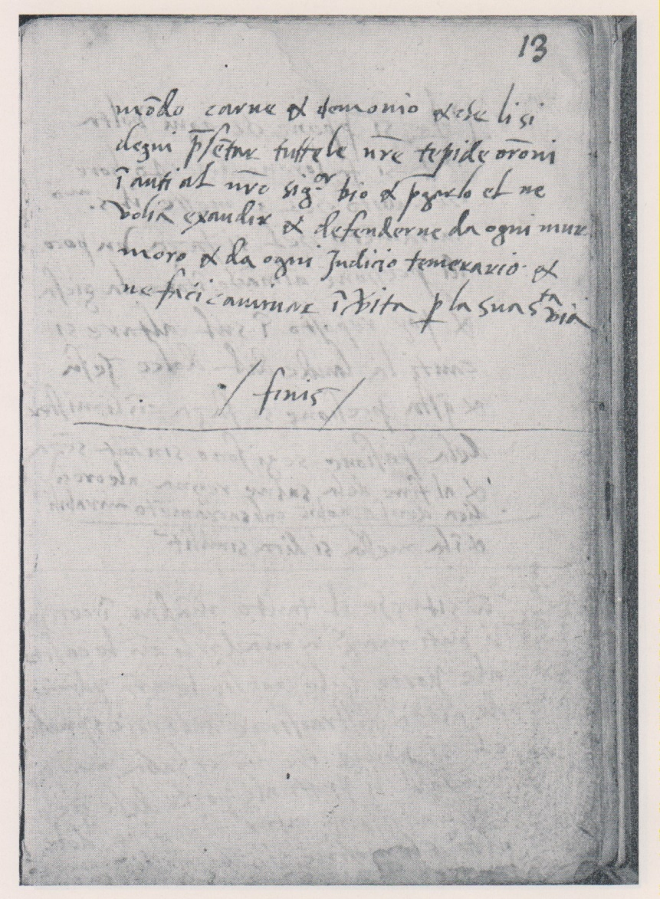
Copia della c. 13v del Libro delle proposte.

Le cc. 9, 10, 12 sono cadute. Il loro contenuto è ricuperabile da Copia di un libro ritrovato nell’archivio del Collegio S. Bartholomeo di Somasca manoscritto, intitolato Libro de le proposte da far a la compagnia ( arch. Generale di Genova B 133 ), copia precisa e molto buona, ( Fonti per la storia dei Somaschi 4, 1978, pag. 9 )
Per San Girolamo questa stringata ‘memoria’ non cita, neanche indirettamente, dalla stessa fonte, c. 9v, ( pagina caduta, ricuperata nel suo contenuto da Copia di libro ... ):
Et angelus Raphael, qui fuit semper cum Tobia, sic sit mecum in omini loco et via.
Il testo è ... latino.
Per questo pare accettabile che la stesura dei due riferimenti della preghiera agli Angeli sia attribuibile a mani diverse. Sempre ricoscendo che quella, espressamente diretta agli Angeli Custodi, è una eco fedele della preghiera del Miani
Ritroviamo la versione italiana della nostra oratione, usata dai ragazzini del Miani, nella primitiva sede milanese, la cripta della chiesa di San Sepolcro, dove arrivarono nel novembre del 1533 e vi rimasero sino all’aprile del 1534, quando emigrarono all’Ospedale di S. Martino.
La preghiera fu registrata perfettamente a memoria da Fra Girolamo da Molfetta, come apprendiamo dalla sua Epistola dedicatoria pubblicata nel 1539. Purtroppo il cappuccino si ferma, nella citazione, immeditamente prima della invocazione a S. Raffaele!
2. L’angelo Gabriele ... Venezia
Si pensa immediatamente all’arcangelo Gabriele che svetta in cima la campanile di San Marco, el paron de casa, el papà di tutti i campanili.
In parecchi si domandano:” Perché l’Angelo sostituisce la Croce?”.
Le antiche, ormai, motivazioni cristiane, le radici cristiane di tante vicende di Venezia, si sono un po’ offuscate, bisogna ammetterlo. Ma, come per quelle della basilica di San Maro, così per quelle .... dell’Angelo in cima al suo campanile, si possono ricuperare.
Venezia si vantava di essere nata cristiana.
Le invasioni, specialmente quella di Attila, avevano spinto le popolazioni di terra ferma a cercare rifugio nelle isole della laguna. Queste genti, che avevano accolto l’annuncio del Vangelo, ( bisogna rifarsi a tanta parte della biografia apocrifa dell’Evangelista Marco, che fu mandato da San Pietro a predicare ad Aquileia ), portarono con sé la propria fede.
Così, stanziandosi sulle quelle isole, la furura Venezia, le diedero immediatamente una strutturazione ... parrocchiale, che ancora ai nostri giorni è possibile cogliere in tanti ... lenzuoletti, quei rettangoli in bianco, che riportano esattamente la contrada della città: esempio, Parochia de S. Stefano, ecc.
Poi, forse, bisogna ricollegarsi al 21 marzo, considerato dall’antichità remota, il primo giorno dell’anno, e che i cristiani ... spostarono al 25, per un ricollegamento ai giorni della creazione del mondo. E così il 25 marzo poteva, a ragione, essere riconosciuto come il giorno in cui Cristo è stato concepito nel seno verginale di Maria.
Nove mesi dopo arriverà il Natale. E sei mesi prima di Natale, 24 giugno, la nascita del Battista.
Come ragionarono i veneziani?
Se Cristo è stato concepito il 25 marzo, Venezia nasce .... cristiana, il 25 marzo!
Ed il 25 marzo, a Venezia, inizierà anche il nuovo anno civile!
Un esempio, noi Somaschi, l’abbiamo in Vita del clarissimo Signor Girolamo Miani gentil huomo venetiano, la cui conclusione suona così:
“ Finisce la vita del clarissimo signor Girolamo Miani composta a Venetia sotto il felice ducato del sapientissimo et valorosissimo Andrea Gritti principe serenissimo di Venetia del 1536 “.
L’autore. Marco Contarini, veneziano, ha appena narrato della morte del Miani, avvenuta a Somasca. Secondo il nostro calendario, l’8 febbaio 1537.
Quell’angelo, ad alta quota, ci richiama la storia del suo campanile.
Per gli anni che interessano San Girolamo, si prende letteralmente da internet, ... perché nessuno pensi che ... si porta acqua al proprio mulino :
... La torre, già seriamente danneggiata nel 1489 ( san Girolamo ha tre anni ) da un fulmine, che ne distrusse la cuspide in legno, venne gravemente colpita da un terremoto nel marzo 1511 ( S. Girolamo, 24 anni, sta per partire per Quero ), rendendo necessario l'avvio di opere di consolidamento. Questi lavori, iniziati dall'architetto Giorgio Spavento, vennero poi eseguiti sotto la direzione del bergamasco Pietro Bon, Proto dei Procuratori di San Marco, dando al campanile l'aspetto definitivo. In particolare venne riedificata la cella campanaria, realizzata in marmo, al disopra della quale, per dare maggiore slancio, venne realizzato un attico, sulle cui facce vennero poste sculture raffiguranti il leone di San Marco e Venezia, il tutto sovrastato da una slanciata cuspide in bronzo, per rendere la torre visibile dal mare. I lavori vennero completati il 6 luglio 1513 ( San Girolamo, dopo aver partecipato alla difesa di Padova assediata, a Venezia sta per arruolarsi nella cavalleria e partire per la difesa del Friuli ) con il collocamento della statua in legno dorato dell'Arcangelo Gabriele, nel corso di una cerimonia di festeggiamento che viene ricordata da Marin Sanudo.
Quell’angelo, ad alta quota, Gabriele, ha specialmente il compito di annunciare alla città che è .... nata cristiana.
Per questo nel Veneto, i sacrestani, i campanari, sono onorevolmente etichettati ... i nonzoli, cioè ‘gli annunciatori’, sempre in riferimento al campanile di San Marco, el paron de casa, a Venezia, el papà di tutti i campanili, nelle terre di San Marco.
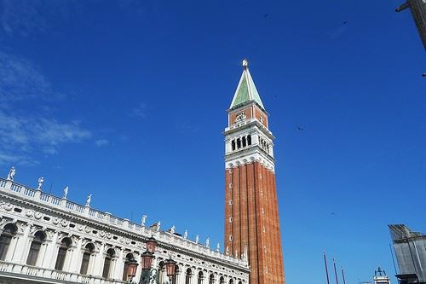
3. S. Raffaele e Tobia ... nella chiesa di San Vidal a Venezia
Subito si dichiara che, per evitare l’insinuazione espressa nel detto Cicero pro domo sua, si riportano solo documenti o citazioni di altri autori, che certo agli angeli ... non pensavano.
Velocemente!
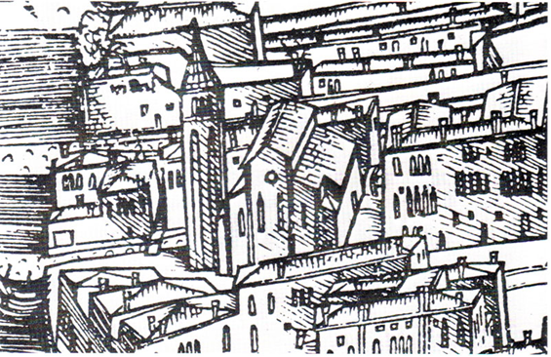
Pianta prospettica di Venezia, attribuita a Jacopo de’ Barbari, pubblicata da Antonio Kolb, nel 1500, ( silografia, mm. 371X 527, Museo Correr ).
Alla fine del 1600 si progettava, in alto loco, di trasformare la chiesa di San Vidal in un mausoleo in onore di Francesco Morosini, il grande ‘capitano da mar’ dalle molte vittorie contro i Turchi.
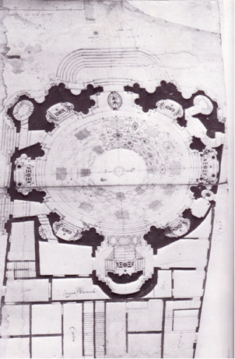
Antonio Gaspari, progetto della chiesa di San Vidal (pianta)
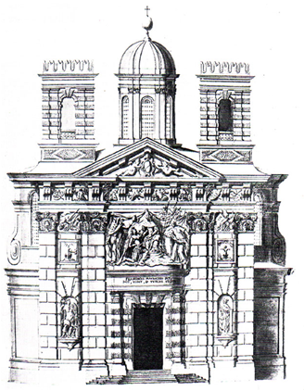
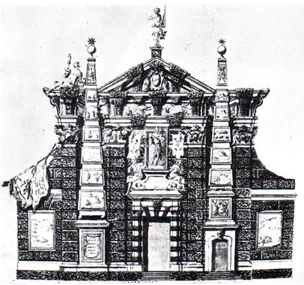
Antonio Gaspari, altri progetti della chiesa di San Vidal
Fortunatamente la mancanza di finanziamenti smorzò gli ambiziosi progetto degli eredi.
Ci si accontentò di una ristrutturazione dell’edificio, che, iniziata nel 1696, proseguì velocemente fino al 1700: la facciata fu completata tra il 1734 ed il 1737.
Facciata con colonne binate poggianti su alti basamenti che sostengono un ben disegnato timpano triangolare, coronato da statue.
Una sola navata: infatti le due ali più basse e spioventi celano solamente le testate delle case a ridosso dei fianchi dell’edificio sacro.
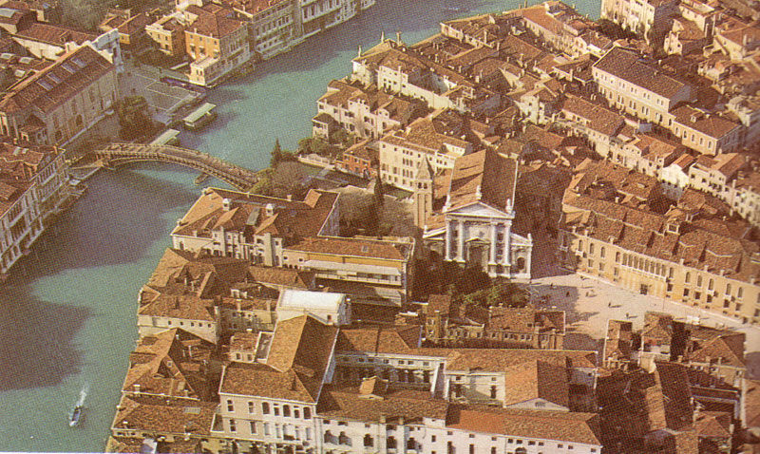
Venezia, chiesa di San Vidal, chiesa e campo
Solo in parte, allora, ci è rimasta la chiesa di San Girolamo Emiliani, la cui casa paterna è situata immediatamente dietro ad essa, separata dal Rio San Vidal, di pochi metri di larghezza.
Il campanile, che non fu mai modificato, è costituito da una forte canna lesinata, conclusa, oltre la cella, a bifore, dalla caratteristica cuspide piramidale.
Si sorvola sui legami esistenti tra la famiglia Miani ed il clero che officiava questa chiesa, solo accennando al testamento di Eleonora Morosina, la mamma di San Girolamo, e al primo testamento di Cecilia Bragadin, moglie di Luca Miani, ( importantissimo ed ancora poco conosciuto ), entrambi del 1514.
Nella ristrutturazione della chiesa, nel 1704, il pievano si permise di … allungare il dipinto di un metro: nuove dimensioni, altezza cm. 445 e base cm. 215. Così la Madonna con il Bambino, originariamente vicini ai quattro Santi, Andrea, Gervasio, Protasio e Pietro, fu sollevata di … peso ed … inserita in una pezza di tela nuova, sulla quale era stato dipinto un cielo in burrasca.
Questo quadro del Carpaccio, del 1514, era, allora, familiare a San Girolamo e fratelli.
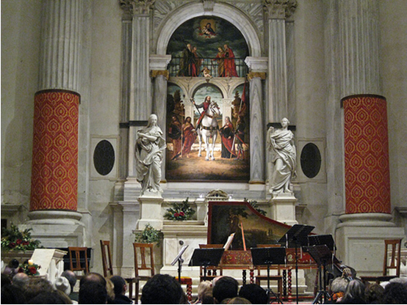
Chiesa di San Vidal, ristrutturata nel 1700, ora adibita ad auditorium per la sua perfetta acustica. Nel 1513 vi fu posizionato il quadro di Vettore Carpaccio rappresentante San Vidal a cavallo e contorno di Santi suoi contemporanei e parenti.

Non ci interessa quanto dicono i critici d’arte:” … a 49 anni … la mano del Carpaccio si dimostra stanca, … il suo occhio appannato, si registra una flessione qualitativa, … un misurato, quasi impercettibile e ben controllato declino “.
Le altre tele dovettero essere sostituite perché non più proporzionate, senza però abbandonare nelle nuove tele il soggetto che si venerava precedentemente.
Sul lato destro della chiesa di San Vidal, sopra il terzo altare, oggi si ammira una pala, pittura un po’ offuscata di toni, mirabile per potenza di espressione e per risalto del disegno, di G. B. Piazzetta ( sec. XVIII ), raffigurante l’Angelo Raffaele, i Santi Antonio da Padova e San Luigi Gonzaga, ( essendo ‘barbato’, si può pensare che sia san Gaetano ), databile al 1730.
Ecco l’attuale pianta della chiesa:
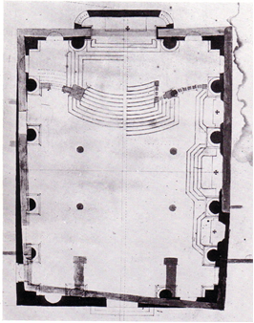
Antonio Gaspari, pianta della chiesa di San Vidal
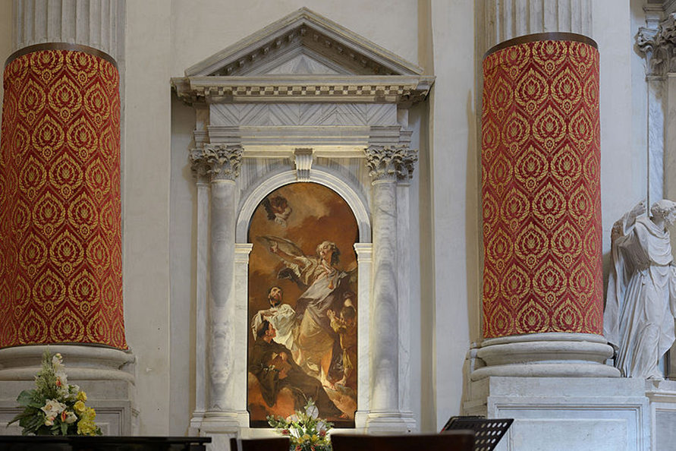
Piazzetta G. B., Angelo Custode con i Santi Antonio e Luigi, Venezia, chiesa di San Vidal
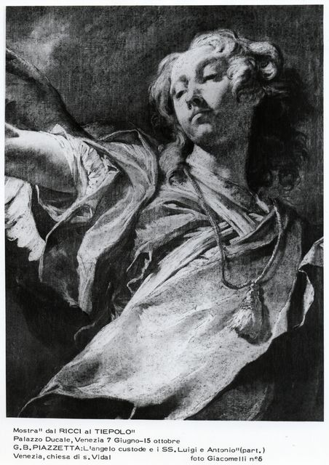
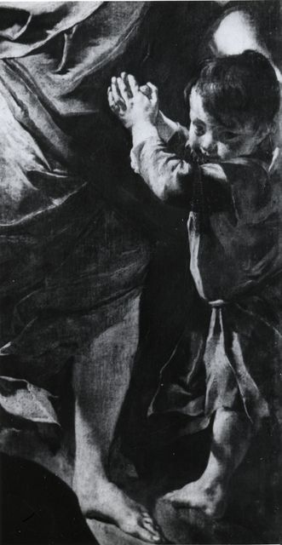
Certo San Girolamo non ha mai visto questo quadro. Molto probabilmente, però, il contenuto della tela, almeno per l’Angelo riprendeva il soggetto di un quadro più antico … ormai bisognoso di rifacimento.
A conclusione di questa raccolta di notizie su San Vidal, si cita dalla Vita del clarissimo …:” .. frequentava le chiese, le predicazioni et le messe … “. Non possiamo escludere la chiesa più vicina a casa sua ..
Nella preghiera che San Girolamo lasciò ai suoi:” Dulce padre nostro signor Jesu Christo, te pregamo per la tua infinità bontà …” si comincia in italiano e si usa la prima persona al plurale nei pronomi .
La preghiera continua così:” … dirigat me … cioè si passa al singolare ed al latino.
“ Et angelus Raphael, qui fuit semper cum Tobia, sic sit mecum in omni loco et via .
Questo passaggio dall’italiano al latino, dal plurale al singolare, potrebbe essere il segno che si tratta di una pericope che possiede una più antica data di composizione. Apparterebbe, per esempio, al periodo di frequentazione delle chiese veneziane.
Il P. Tentorio sosteneva che le espressioni
... Potentia Dei Patris et sapientia Filli et virtus Spiritus Sancti...
erano espressioni già presenti in preghiere della prima metà del 1400, e mostrava su un numero della rivista della Biblioteca Ambrosiana il testo che le conteneva.
E si conclude questo modesto contributo alla diffusione della devozione all’Angelo Custode, arricchendolo con il quuadro che Antonio Marinetti, dipinse per la chiesa di Sant’Agostino di Treviso.
Evidente la dipendenza, pur riconoscendo i numerosi suoi meriti, dal quadro del Piazzetta, nella chiesa di San Vidal.
Quasi a dimostrare, si esagera un po’, anche nel 1700, si pensava che San Girolamo aveva appresa questa devozione nella sua chiesa, accanto alla sua casa.
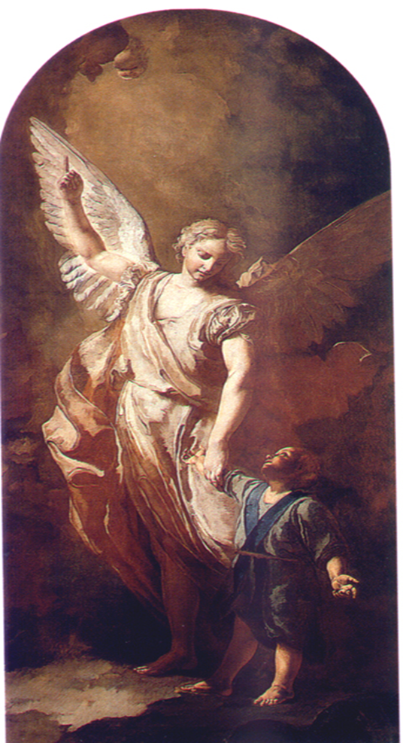
Marinetti Antonio, Angelo Custode, chiesa di S. Agostino, Trevicso

